Rozvíjející dovednosti k posloupnostem (podpůrný list), 23. 4. - 29. 4.

Řešená úloha 1
Napište prvních 5 členů posloupnosti ${\left(3−3n\right)}_{n=1}^{∞}$
Prvních pět členů získáme dosazováním jejich pořadových čísel (tzv. indexů) za písmeno n.

$a_{1}=3−3∙1=3−3=0$

$a_{2}=3−3∙2=3−6=−3$

$a_{3}=3−3∙3=3−9=−6$

$a_{4}=3−3∙4=3−12=−9$

$a_{5}=3−3∙5=3−15=−12$

Obrázek prvních 5 členů posloupnosti

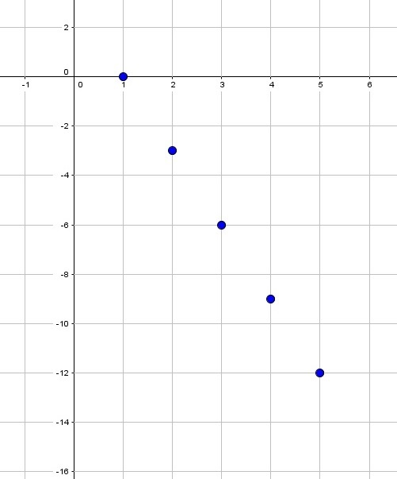

Z obrázku vidíme, že posloupnost je klesající – každý další člen je (ostře) menší než předchozí.

Pokles je navíc pokaždé o číslo 3, čímž získáváme informaci, že jde o aritmetickou posloupnost s diferencí -3 (a prvním členem 0).

Nyní již máme tři plnohodnotné zápisy jedné a té samé posloupnosti

Zápis vzorcem pro n-tý člen máme v zadání (a říká nám, jak rovnou spočítat libovolný člen)
${\left(3−3n\right)}_{n=1}^{∞}$, případně píšeme $a_{n}=3−3n$.

Klasický zápis aritmetické posloupnosti – uvádí 1. člen a diferenci
$a_{1}=0$, $d=−3$

Rekurentní zápis – uvádí 1. člen a princip získání nového členu z předchozího
$a_{1}=0$, $a_{n+1}=a_{n}−3$

Řešená úloha 2
Napište prvních 5 členů posloupnosti ${\left(1000000∙{1,01}^{n}\right)}_{n=1}^{∞}$(posloupnost znázorňující, jak se po n letech „zhodnotí“ vložený milión korun s roční úrokovou mírou pouhé 1 %.

Prvních pět členů získáme dosazováním jejich pořadových čísel (tzv. indexů) za písmeno n.

$a_{1}=1000000∙{1,01}^{1}=1000000∙1,01=1010000$

$a_{2}=1000000∙{1,01}^{2}=1000000∙1,0201=1020100$

$a_{3}=1000000∙{1,01}^{3}=1000000∙1,030301=1030301$

$a_{4}=1000000∙{1,01}^{4}=1000000∙1,04060401=1040604,01$

$a_{5}=1000000∙{1,01}^{5}=1000000∙1,0510100501=1051010,0501$(na účtu už poslední 2 cifry neuvidíme, zaokrouhlí se to dolů na 5 haléřů za celými korunami)

Obrázek prvních 5 členů posloupnosti – zatím budí dojem aritmetické posloupnosti (což souvisí s tím, že nízké úroky v krátkém čase opravdu můžeme lineárně/aritmeticky odhadovat takřka přesně) – na svislé ose je stav konta v tisícikorunách, na vodorovné celé roky

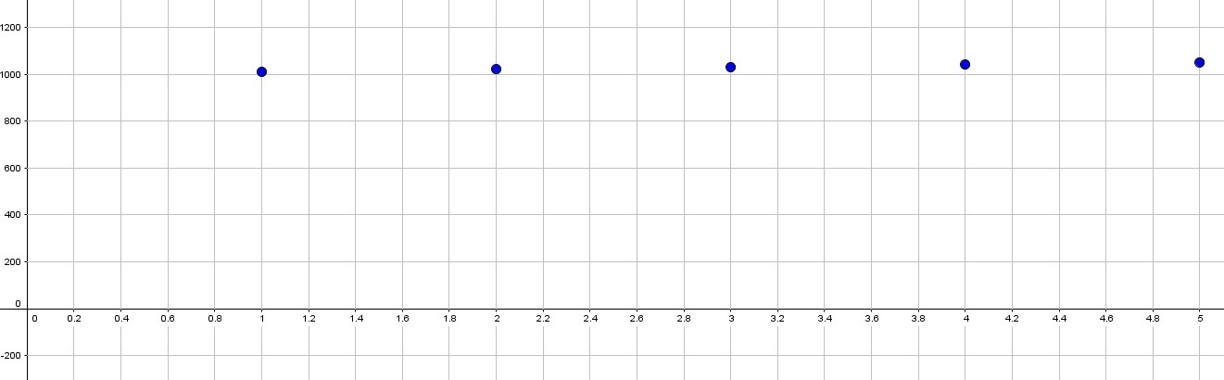

Detailnější obrázek – jakou částku nám účet za n let vydělal, kolik tam máme nad vložený milión? (Zde už vidíme, že o aritmetickou posloupnost nejde.)

Na x-ové ose jsou celé roky, na y-ové osy jsou tisíce Kč, které nám účet za příslušný počet let vydělal nad rámec milionového vkladu. Jemné oranžové přímky znázorňují neúspěšné pokusy uspořádat výnosy do stálého růstu o pevnou diferenci (stabilní přírůstek, stabilní sklon), úroky z úroků nám výnos zrychlují.

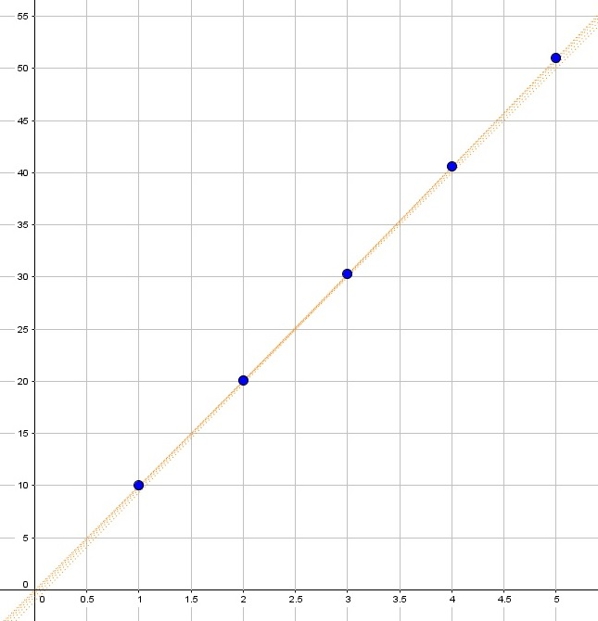
Jestliže tedy nejde o aritmetickou posloupnost, jde o geometrickou posloupnost? Ano, jde! Každé další číslo můžeme získat tak, že předchozí číslo vynásobíme kvocientem 1,01. To znamená, že jej vždy o trochu (1 % aktuální výše) zvětšíme. Díky tomu je posloupnost rostoucí.

Nyní již máme tři plnohodnotné zápisy jedné a té samé posloupnosti

Zápis vzorcem pro n-tý člen máme v zadání (a říká nám, jak rovnou spočítat libovolný člen)
${\left(1000000∙{1,01}^{n}\right)}_{n=1}^{∞}$, případně píšeme $a_{n}=1000000∙{1,01}^{n}$.

Klasický zápis geometrické posloupnosti – uvádí 1. člen a kvocient
$a_{1}=1000000$, $q=1,01$

Rekurentní zápis – uvádí 1. člen a princip získání nového členu z předchozího
$a_{1}=1000000$, $a_{n+1}=1,01∗a_{n}$

Řešená úloha 3 (Ze státní maturity na podzim 2018)

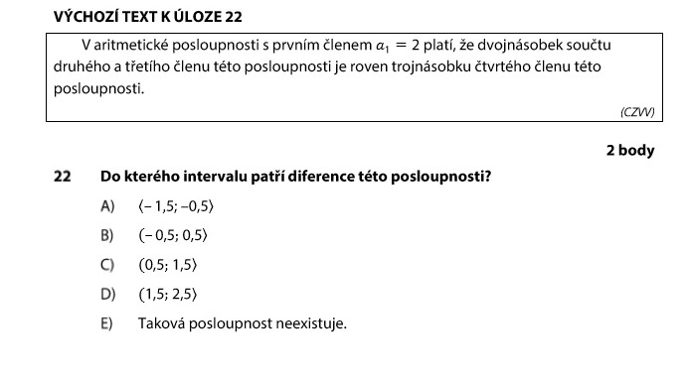
Řešení
Přepíšeme si schématicky všechny informace ze zadání.

$a_{1}=2$$2\left(a_{2}+a_{3}\right)=3a_{4}$Posloupnost je aritmetická

Dvě rovnice, čtyři proměnné a pátá (hledaná) v zápise chybí, to není dobrý vstup do úlohy. Jak ji hezky převyprávět? Využitím její aritmetičnosti
$a_{1}=2$, $a_{2}=2+d$(přidáváme d), $a_{3}=2+d+d=2+2d$(přidáme další d), $a_{4}=2+2d+d=2+3d$(přidáme další d)

Nyní druhou informaci ze zadání můžeme převyprávět
$2\left[\left(2+d\right)+\left(2+2d\right)\right]=3\left[2+3d\right]$

$2\left[4+3d\right]=6+9d$

$8+6d=6+9d$

$−3d=−2$

$3d=2$

$d=\frac{2}{3}$

Ve smyslu nabízených možností potom platí $0,5<\frac{2}{3}≤1,5$, takže diference náleží nabízenému intervalu C) (0,5; 1,5> .

Zbude-li čas, můžeme si ještě ověřit $a_{1}=2$, $a_{2}=2\frac{2}{3}$, $a_{3}=3\frac{1}{3}$, $a_{4}=4$, takže ve druhém vztahu platí $L=2\left(a_{2}+a_{3}\right)=2\left(2\frac{2}{3}+3\frac{1}{3}\right)=2x6=12$, $P=3a_{4}=3x4=12$, $L=P$a zkouška potvrdila správnost našeho výpočtu.

